
НЕГОСУДАРСТВЕННОЕ ОБРАЗОВАТЕЛЬНОЕ ЧАСТНОЕ УЧРЕЖДЕНИЕ ВЫСШЕГО ОБРАЗОВАНИЯ «МОСКОВСКИЙ ФИНАНСОВО-ПРОМЫШЛЕННЫЙ УНИВЕРСИТЕТ “СИНЕРГИЯ”»

Факультет/Институт |  | Информационные технологии
 |  | (наименование факультета/ Института)
Направление/специальность |  | Информационные системы и программирование
подготовки: |  | (код и наименование направления /специальности подготовки)
Форма обучения: |  | очная
 |  | (очная, очно-заочная, заочная)

Отчет по практической работе №1
на тему |  | Разработка структуры проекта
 |  | (наименование темы)
по дисциплине |  |  |  | Инструментальные средства разработки программного обеспечения
 |  |  |  | (наименование дисциплины)

Обучающийся |  | Волков И.Н |  | Не требуется
 |  | (ФИО) |  | (подпись)
Группа |  | ДКИП-202 прог

Преподаватель |  | Сибирев И.В
 |  | (ФИО) |  | (подпись)

Москва 2026 г.

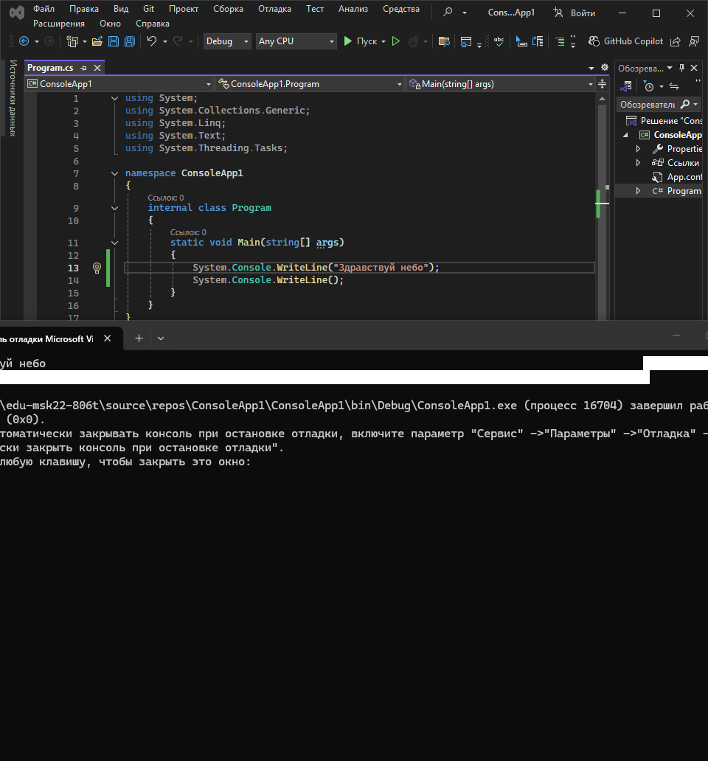
Рисунок №1 “Результат работы программы из примера №1”

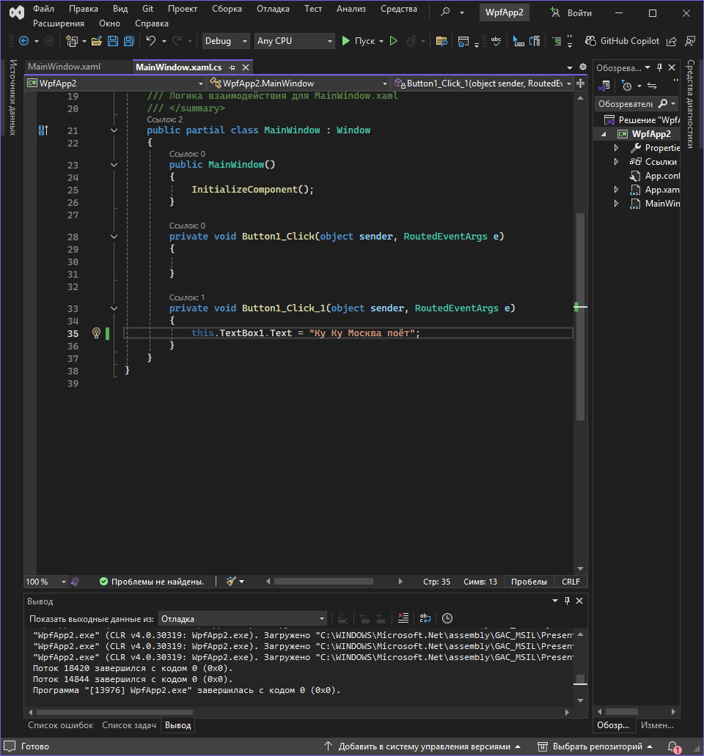
Рисунок №2 “Данные кода из примера №2”
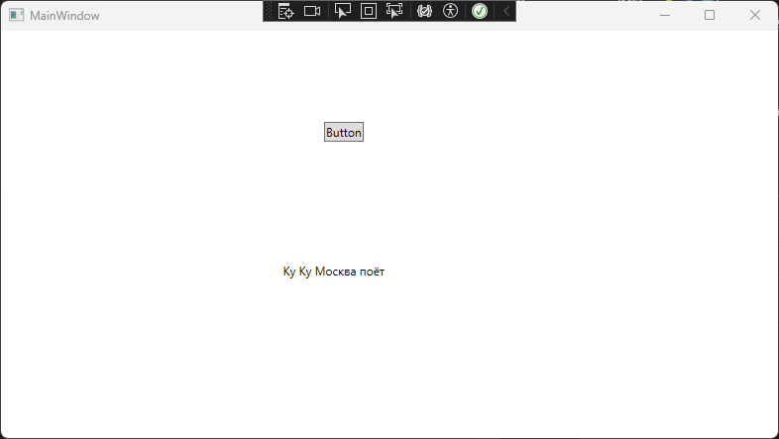
Рисунок №3 “Результат работы программы из примера №2”
000
Задание №1
Цель работы:
Изучение этапов проектирования программного обеспечения, освоение навыков составления технического задания и реализация алгоритма обработки квадратных матриц.
Введение: Программа предназначена для автоматизации математической операции транспонирования квадратных матриц, содержащих вещественные числа.
Основания для разработки: Разработка ведётся на основании Лабораторной работы №1
Назначение: Программа может быть использована как инструмент при решении задач , требующих преобразования табличных данных.
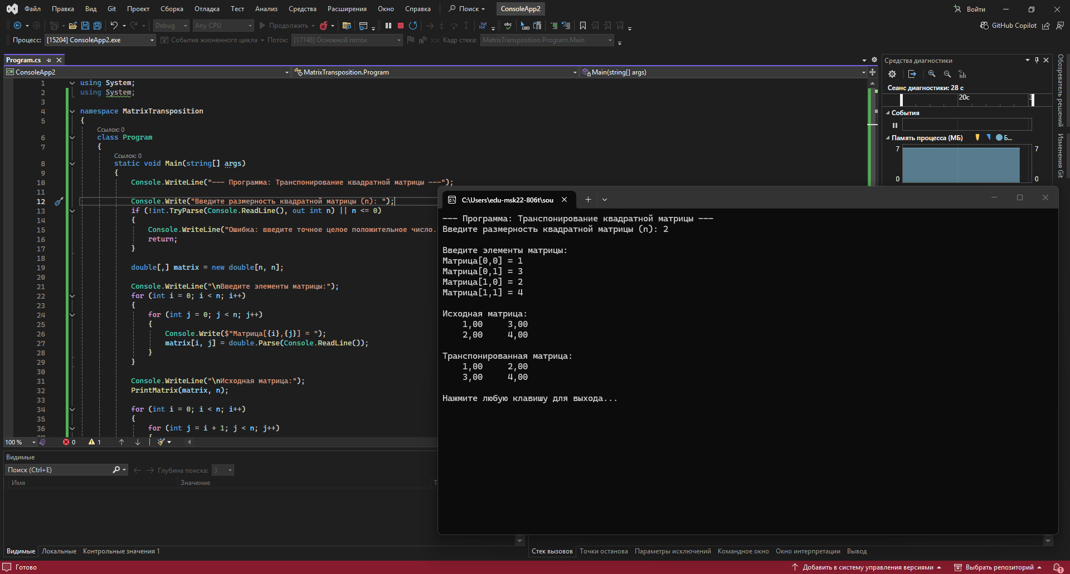
Рисунок №1 “Результат работы программы из задания №1 по 4 варианту”

